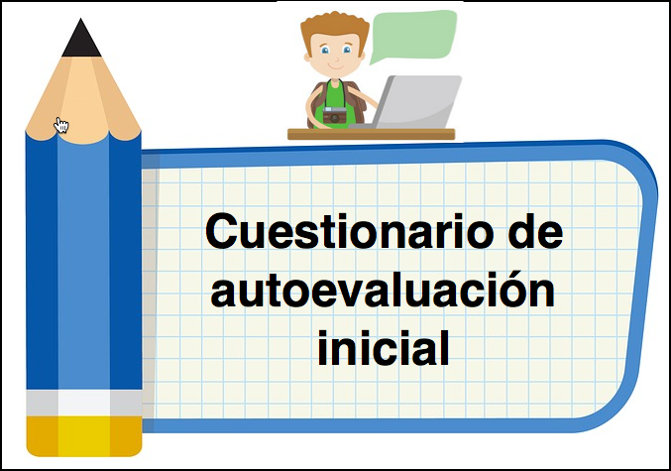
Nos organizamos
Nombre y apellidos:
Curso y equipo
Fecha:
Título de la secuencia didáctica:

Al finalizar la sección “Planificamos”, reflexionamos sobre lo que hemos aprendido, dificultades, logros, nivel de participación etc. con la siguiente plantilla.
En esta tabla pondremos las respuestas a las preguntas que nos sugieren. Podemos añadir otras observaciones que consideremos oportunas.

¿Qué conozco ya del tema?
¿Qué espero aprender?
¿En qué aspectos creo que puedo tener más dificultades?
¿En qué creo que necesitaré ayuda?
¿Qué creo que me resultará más sencillo?
¿Espero trabajar a gusto con mis compañeros y compañeras de equipo?
¿Qué creo que podré aportar a mi equipo?
¿Qué dificultades o necesidades puedo tener?
¿Qué recursos vamos a utilizar?
¿Qué dudas se me plantean?
Otras reflexiones

